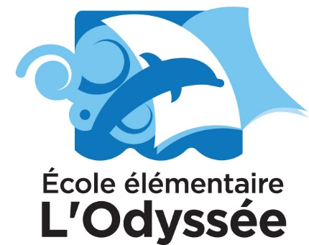

École élémentaire L’Odyssée
30, rue Brighton

Guelph (Ontario) N1E 3S9

Téléphone : 519-837-4420 Télécopieur : 519-837-4422

Directrice : Lucie Poulin-Mackey

Conseil d’école
2020-2021
le 23 mars, 2021

Présences: J. Gratton, C. Griswold, M. Gherman, K. Riddle, L. Poulin-Mackey, A. Green, N. Frey
Absences :

PARTAGE ET ÉCHANGES
SUJET | DISCUSSION | SUIVI ET  ÉCHÉANCIER | PERSONNE RESPONSABLE
- Accueil | -adoption de l’ordre du jour  -lecture et adoption des minutes de la dernière réunion
- Matériel pour les enseignants | Matériel pour la récréation | Mme. Lucie va faire des commandes. |  | Mme. Lucie
- Cour d’école | Nous allons combiner le projet de reverdissement avec le projet d’un parc accessible.  Dr. Green a présenté ses recherches des autres parcs accessibles.  Il faut un sous-comité pour commencer le nouveau projet. | On va inviter les parents à participer au sous-comité via un sondage.
- Bibliothèque | Achats | Mme. Lucie va demander à Mme. Julie s’il y a des besoins. |  | Mme. Lucie
- Autres | Inscriptions  Activités (virtuelles) pour les parents  Projet de rénovation pour l’été-Mme Lucie partage que le Conseil va faire des rénovations dans l’école durant l’été (nouvelles portes intérieures et certaines extérieures, nouvelles tuiles dans 5 locaux, nouvelles armoires et éviers dans tous les locaux, peinture du gymnase et installation de nouvelles lumières)  Consultation des politiques de Conseil-Mme Lucie va envoyer les documents pour la consultation des politiques. Elle demande de les lire et offrir une rétrocation | Il n’y aura pas d’activités virtuelles pour les parents cette année.
- Date de la prochaine réunion | Le mardi 27 avril 2021
- Levée de la séance

